REKOMENDASI PENGAMBILAN MATA KULIAH DENGAN ALGORITME APRIORI PADA PROGRAM STUDI TEKNIK INFORMATIKA UNIVERSITAS BUDI LUHUR

1Ahmad Syahrul, 2 Achmad Solichin

1,2Teknik Informatika, Fakultas Teknologi Informasi, Universitas Budi Luhur,

Jalan Ciledug Raya, Petukangan Utara, Jakarta Selatan, DKI Jakarta

Email: [ahmadsyahrul1928@gmail.com1](mailto:ahmadsyahrul1928@gmail.com1), [achmad.solichin@budiluhur.ac.id2](mailto:achmad.solichin@budiluhur.ac.id2)

***ABSTRACT***

*The selection of courses at the time of filling out a study plan for most students is still confusing. Errors in the selection of courses can have an impact on the achievement of achievement that is not optimal, and can inhibit student graduation. The role of academic supervisors in helping students determine the taking of courses in the coming semester is very important, but in some cases, there are academic supervisors who do not have time to discuss directly with students. Therefore, in this study a system is proposed that can provide recommendations for students in taking courses when filling out study plans for the next semester. This course of recommendation making system uses the association rule mining method with a priori algorithm. The trial results of this system show an average percentage of successful recommendations of 80.16% with a minimum confidence of 80%, and a minimum support of 7. With these results, this system can be used as a means of students to help make decisions in making courses at the coming semester.*

***Keywords:*** *data mining, a priori algorithm, study plans, academic, recommender systems*

**ABSTRAK**

Pemilihan mata kuliah pada saat pengisian rencana studi bagi sebagian besar mahasiswa masih membingungkan. Kesalahan dalam pemilihan mata kuliah dapat berdampak pada pencapaian prestasi yang tidak optimal, dan dapat menghambat kelulusan mahasiswa. Peran dosen pembimbing akademik dalam membantu mahasiswa menentukan pengambilan mata kuliah di semester yang akan datang sangatlah penting, tetapi pada beberapa kasus, terdapat dosen pembimbing akademik yang tidak memiliki waktu untuk berdiskusi secara langsung dengan mahasiswa. Oleh karena itu, pada penelitian ini diusulkan sebuah sistem yang dapat memberikan rekomendasi bagi mahasiswa dalam pengambilan mata kuliah pada saat mengisi rencana studi untuk semester selanjutnya. Sistem rekomendasi pengambilan mata kuliah ini menggunakan metode association rule mining dengan algoritme apriori. Hasil terhadap sistem menunjukkan rata-rata persentase akurasi rekomendasi rencana studi sebesar 80,16% dengan minimum confidence sebesar 80%, dan minimum support sebanyak 7. Dengan hasil tersebut, sistem ini dapat dijadikan sebagai sarana mahasiswa untuk membantu mengambil keputusan dalam pengambilan mata kuliah di semester yang akan datang.

**Kata Kunci:** data mining, algoritme apriori, rencana studi, akademik, sistem rekomendasi.

# PENDAHULUAN

Kartu Rencana Studi (KRS) merupakan kartu yang berisi daftar mata kuliah yang ingin diambil oleh setiap mahasiswa dalam satu semester. Setiap mahasiswa harus mengisi KRS sekitar 2 (dua) bulan sebelum masa perkuliahan semester baru dimulai. Bagi fakultas dan program studi di Universitas Budi Luhur (UBL), isian KRS mahasiswa menjadi pertimbangan utama dalam penyusunan jadwal mata kuliah. Jika banyak permintaan kelas untuk suatu mata kuliah maka fakultas dan program studi akan menyediakan jadwal mata kuliah sesuai jumlah permintaan dari mahasiswa yang diisi di KRS. Setelah mahasiswa melakukan pembayaran dan jadwal mata kuliah dikeluarkan oleh fakultas, mahasiswa dapat memilih kelompok untuk setiap mata kuliah yang dipilihnya. Pada setiap proses tersebut, mahasiswa dapat berkonsultasi dengan dosen penasehat akademik (PA) yang telah ditunjuk oleh fakultas. Seluruh rangkaian pengisian KRS juga sudah terkomputerisasi (daring). Gambar 1 menyajikan prosedur pengisian KRS hingga pemilihan jadwal kuliah oleh mahasiswa [1].

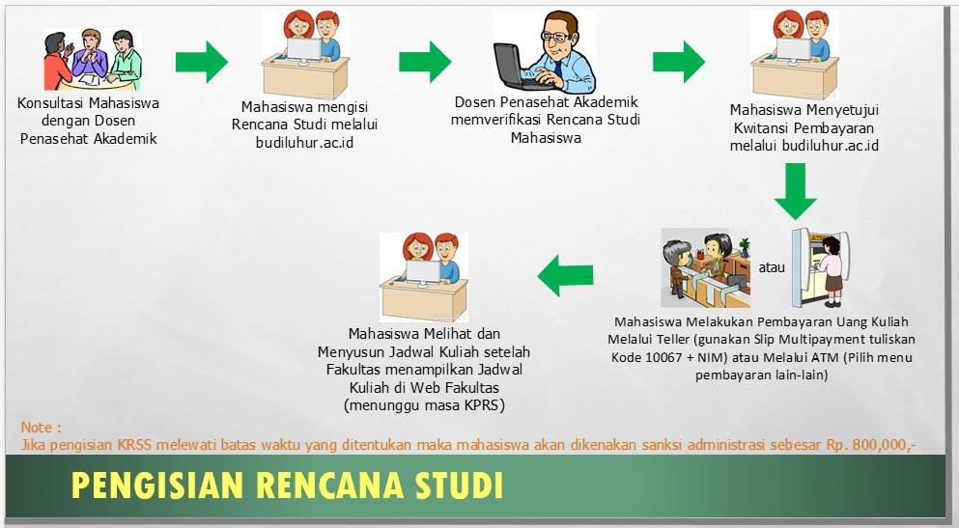

Gambar 1. Prosedur Pengisian KRS [1]

Walaupun sudah dibantu oleh dosen PA dan tersedia panduan, masih terjadi penyusunan rencana studi bagi sebagian mahasiswa yang kurang optimal. Dosen PA yang seharusnya memberikan arahan bagi mahasiswa dalam pengisian KRS terkadang juga tidak berfungsi secara optimal. Hal tersebut dapat terjadi karena mahasiswa tidak pro-aktif melakukan konsultasi dengan dosen PA atau karena kesibukan dari dosen PA itu sendiri. Kesalahan penyusunan KRS yang umumnya terjadi adalah karena mahasiswa cenderung mengikuti saran atau menyamakan dengan KRS milik temannya sesama mahasiswa.

Kesalahan dalam penyusunan rencana studi bagi mahasiswa dapat memberikan dampak yang kurang baik. Pertama, kesalahan komposisi jadwal kuliah dapat mengakibatkan prestasi akademik yang diraih mahasiswa pada suatu semester menjadi kurang optimal. Komposisi jadwal kuliah yang terdiri dari mata kuliah yang relatif sulit dikuasai dapat mengakibatkan nilai mahasiswa menurun. Kedua, penyusunan rencana studi yang kurang baik dapat menunda kelulusan mahasiswa. Program studi sudah merancang kurikulum sedemikian rupa sehingga mahasiswa dapat lulus program sarjana (strata-1) dalam waktu paling cepat 7 (tujuh) semester. Kurikulum tersaji dalam bentuk bagan mata kuliah yang mana beberapa mata kuliah memiliki keterkaitan sehingga pengambilannya harus dilakukan secara berurutan (tidak di satu semester yang sama). Kelulusan mahasiswa dapat tertunda jika ada satu atau beberapa mata kuliah yang merupakan prasyarat pengambilan mata kuliah lainnya tidak diambil sesuai rancangan kurikulum yang teah disusun oleh program studi.

Pada penelitian ini, diusulkan penerapan konsep data mining untuk memberikan rekomendasi pengambilan mata kuliah bagi mahasiswa program studi Teknik Informatika, Fakultas Teknologi Informasi, Universitas Budi Luhur. Penelitian ini menerapkan metode association rule mining dengan algoritme Apriori. Data yang digunakan berupa data history pengambilan mata kuliah oleh mahasiswa beserta informasi grade dan kapan mahasiswa mengambil mata kuliah tersebut. Algoritme apriori dipilih karena memiliki kesederhanaan dalam memilih kombinasi item yang telah ditentukan. Algoritme Apriori pada metode data mining ini sangat efektif, sehingga dapat mempercepat proses menentukan kombinasi itemset [2].

Penelitian ini juga menghasilkan prototipe yang mengimplementasikan algoritme apriori untuk menyajikan rekomendasi mata kuliah bagi mahasiswa. Dengan penelitian ini, mahasiswa UBL khususnya program studi Teknik Informatika dapat mengisi rencana studi dengan optimal sehingga dapat meningkatkan prestasi akademik mahasiswa. Selain itu, hasil penelitian ini juga dapat bermanfaat bagi dosen pembimbing akademik (PA) dalam memberikan rekomendasi pengambilan mata kuliah bagi mahasiswa yang dibimbingnya.

# PENELITIAN TERKAIT

Dalam beberapa tahun terakhir, penelitian di bidang data mining berkembang sangat pesat. Data mining banyak diterapkan untuk menyelesaikan berbagai permasalahan di berbagai bidang, termasuk di bidang pendidikan atau akademik. Banyak peneliti yang telah menerapkan berbagai metode data mining untuk membantu menyelesaikan permasalahan di bidang akademik antara lain untuk menganalisis kelulusan mahasiswa [3], [4], prediksi kelulusan mahasiswa [5], [6], evaluasi akademik mahasiswa [7], rekomendasi pemilihan konsentrasi program studi [2], penerimaan mahasiswa baru [8], hingga rekomendasi pemilihan mata kuliah [9]–[11].

Tabel 1. Penelitian terkait

|  |  |  |  |
| --- | --- | --- | --- |
| **Peneliti** | **Tujuan Penelitian** | **Metode** | **Hasil Penelitian** |
| [11] | SPK penentuan mata kuliah yang diminati mahasiswa Prodi SI Universitas Islam Indragiri | AHP | Sistem dapat memberikan rekomendasi mata kuliah yang diminati berdasarkan angket mahasiswa. |
| [12] | SPK pemilihan mata kuliah untuk membantu penyusunan rencana studi mahasiswa Prodi Teknik Informatika USNI. | Kecerdasan buatan | Sistem dapat memberikan rekomendasi mata kuliah. Kelemahan dari paper ini adalah metode kecerdasan buatan yang digunakan tidak disebutkan secara eksplisit, sepertinya menggunakan rule-based. |
| [13] | SPK penentuan mata kuliah pilihan pada kurikulum berbasis KKNI | Fuzzy Sugeno | Metode fuzzy Sugeno dapat dimanfaatkan untuk menentukan mata kuliah pilihan pada kurikulum berbasis KKNI. Penelitian ini bermanfaat bagi pengelola program studi dalam penyusunan kurikulum, namun kelemahan paper ini belum diimplementasi pada keadaan sebenarnya. |
| [14] | Rekomendasi pemilihan konsentrasi mahasiswa bagi pengelola Jurusan Teknik Informatika UII | Fuzzy Tsukamoto | Penelitian berhasil menghasilkan rekomendasi pemilihan konsentrasi mahasiswa berdasarkan nilai mata kuliah. Pengguna sistem adalah pengelola jurusan. |
| [15] | Menghasilkan rekomendasi mata kuliah pilihan bagi mahasiswa Jurusan Teknik Informatika Universitas Telkom. | Association Rule dan Ant Colony | Algoritma apriori (association rule) menghasilkan rule untuk setiap kelompok keahlian dan algoritma ant cycle (algoritma ACO) memberikan rekomendasi berupa rule pemilihan mata kuliah pilihan dan learning path mata kuliah pilihan. |
| [16] | Sistem Rekomendasi Mata Kuliah | Ontologi dan User Model | Sistem dapat memberikan rekomendasi dengan akurasi 90%. |
| [17] | Rekomendasi mata kuliah pilihan | k-NN | Sistem dapat merekomendasikan mata kuliah pilihan dengan akurasi 98,3%. Sistem hanya merekomendasikan mata kuliah pilihan yang diambil, bukan daftar mata kuliah tiap semester. |
| [9] | Sistem Rekomendasi Pemilihan Mata kuliah Peminatan pada Jurusan Teknik Informatika | K-means dan Apriori | Sistem dapat merekomendasikan mata kuliah pilihan sesuai peminatan mahasiswa berdasarkan rule yang dihasilkan oleh algoritma Apriori. Sayangnya, penelitian tidak melakukan pengujian terhadap akurasi rule yang dihasilkan. |
| [18] | Pengembangan SPK berbasis mobile untuk pengisian Kartu Rencana Studi pada Jurusan Pendidikan Teknik Informatika Universitas Pendidikan Ganesha | FMADM SAW | Paper mengklaim dapat menampilkan rekomendasi pengisian KRS untuk semester selanjutnya, namun tidak dijelaskan bagaimana pengujian terhadap metode dilakukan. |
| [10] | SPK penentuan mata kuliah pilihan pada Prodi Sistem Informasi Universitas Riau | TOPSIS | Sistem memberikan rekomendasi pengambilan mata kuliah berdasarkan 5 kriteria yang diinput oleh mahasiswa. |

Jika ditelaah dari sisi metode data mining yang digunakan juga cukup beragam. Untuk permasalahan yang memerlukan proses klasifikasi seperti prediksi kelulusan dan pemilihan jurusan, metode yang banyak digunakan adalah k-NN, Naïve Bayes dan C4.5 [3], [6], [19]. Sementara itu, jika permasalahan menyangkut pengambilan keputusan baik di berbagai tingkat kepentingan, metode yang banyak digunakan adalah AHP, FMADM, TOPSIS, dan SAW [10], [11], [18]. Selanjutnya, untuk permasalahan yang melibatkan proses rekomendasi, peneliti banyak menggunakan metode association rule seperti Apriori yang terkadang digabungkan dengan metode lainnya seperti Ant Colony dan K-means [9], [15].

Tabel 1 menyajikan rangkuman penelitian terkait penerapan data mining di bidang akademik, terutama yang terkait rekomendasi pemilihan mata kuliah atau rencana studi mahasiswa. Sebuah penelitian mengembangkan sistem pendukung keputusan pemilihan mata kuliah bagi mahasiswa dalam penyusunan rencana studi diusulkan oleh [12]. Sistem dapat memberikan rekomendasi mata kuliah menggunakan kecerdasan buatan, namun demikian pada penelitian tidak dijelaskan secara eksplisit metode kecerdasan buatan yang digunakan. Pada penelitian lainnya, digunakan algoritme apriori (association rule) untuk menghasilkan saran pemilihan mata kuliah pilihan pada Jurusan Teknik Informatika, Universitas Telkom [15]. Algoritma apriori (association rule) menghasilkan rule untuk setiap kelompok keahlian dan algoritme ant cycle memberikan rekomendasi berupa rule pemilihan mata kuliah pilihan dan learning path mata kuliah pilihan. Penelitian hanya memberikan rekomendasi urutan pengambilan mata kuliah (learning path), tapi tidak memberikan rekomendasi pengambilan mata kuliah di semester berikutnya.

Metode k-nearest neighbor (k-NN) juga digunakan untuk mengasilkan rekomendasi mata kuliah pilihan seperti pada [17]. Sistem dapat merekomendasikan mata kuliah pilihan dengan akurasi 98,3%. Sistem hanya merekomendasikan mata kuliah pilihan yang diambil, bukan daftar mata kuliah tiap semester. Pada penelitian lainnya, diusulkan metode apriori yang digabungkan dengan metode klasterisasi k-means [9]. Sistem dapat merekomendasikan mata kuliah pilihan sesuai peminatan mahasiswa berdasarkan rule yang dihasilkan oleh algoritma Apriori. Sayangnya, penelitian tidak melakukan pengujian terhadap akurasi rule yang dihasilkan.

Berdasarkan studi literature yang telah dilakukan dan mempertimbangkan kondisi data serta permasalahan yang ingin diselesaikan, maka pada penelitian ini diusulkan penggunaan metode Association rule dengan algoritme apriori. Optimasi algoritme ant colony seperti telah dilakukan pada [15] belum diperlukan pada penelitian ini.

# METODE PENELITIAN

Penelitian ini mengimplentasikan algoritme apriori untuk menghasilkan rekomendasi pemilihan mata kuliah bagi mahasiswa. Algoritme mengolah data pengambilan mata kuliah mahasiswa beserta nilai gradenya, untuk menghasilkan rule-rule yang menjadi dasar rekomendasi mata kuliah.

## Association Rule

Data mining merupakan serangkaian proses untuk mencari nilai tambah dari suatu kumpulan data berupa pengetahuan yang selama ini tidak diketahui sebelumnya [20]. Data mining juga dapat diartikan sebagai pengekstrakan informasi baru yang diambil dari bongkahan data besar untuk membantu dalam pengambilan keputusan. Istilah data mining kadang disebut juga knowledge discovery. Fungsi umum data mining adalah menemukan pola pembelajaran untuk mengekstraksi dan mengidentifikasi serta menganalisis informasi berdasarkan data set yang ada. Penerapan data mining dengan aturan asosiasi bertujuan menemukan informasi item-item yang saling berhubungan dalam bentuk aturan atau rule.

Association rule merupakan salah satu metode data mining yang berusaha mencari aturan assosiatif yang telah memenuhi syarat yaitu support dan confidence dari suatu kumpulan data [21]. Association rule digunakan untuk mencari korelasi antara item pada sebuah data set. Mencari aturan association rule dibutuhkan dua keterkaitan, yaitu:

1. *Support*, adalah suatu ukuran atau persentase dalam arti kemungkinan banyaknya item dari jumlah suatu data base. Ukuran ini menentukan apakah suatu item layak untuk dicari nilai confidence-nya.
2. *Confidence* atau nilai kepastian yaitu kuatnya hubungan antara item satu dengan item lainnya dalam aturan *assosiatif*. Contohnya dalam suatu transaksi beberapa produk yang dibeli secara bersamaan yang artinya apabila konsumen membeli item X pasti perlu membeli item Y.

Kedua ukuran (*support* dan *confidence*) berguna untuk dibandingkan dengan batasan (*threshold*) yang ditentukan oleh pengguna. Teknik asosiasi menjadi terkenal karena sering digunakan untuk menganalisa transaksi penjualan. Dan analisis asosiasi juga sering disebut dengan istilah *market basket analysis***.** Langkah-langkah pada metodologi dasar analisis asosiasi terbagi menjadi dua tahap, yaitu analisis pola frekuensi dan pembentukan aturan asosiatif.

Pada tahap pertama, analisis pola frekuensi, dicari kombinasi item yang memenuhi syarat minimum dari nilai support pada dataset. Untuk memperoleh nilai support dapat menggunakan Persamaan (1). Nilai support dari item A merupakan pembagian dari jumlah transaksi atau data yang mengandung A dengan total data. Jika data terdiri dari 2 item atau lebih maka digunakan Persamaan (2).

$Support A= \frac{Jumlah transaksi yang mengandung A}{Total transaksi}$……………………..(1)

$Support \left(A∩B\right)= \frac{Jumlah transaksi yang mengandung A dan B}{Total transaksi}$……….. (2)

Suatu pola frekuensi yang dikatakan sering muncul (frequent pattern) apabila support dari pola tersebut tidak kurang dari minimum support yang telah didefinisikan oleh peneliti. Permasalahan mencari pola frequent dengan batas ambang minimum support, inilah yang dicoba untuk dipecahkan oleh algoritme apriori atau algoritme lainnya.

Selanjutnya pada tahap kedua, dilakukan pembentukan aturan asosiatif. Setelah semua pola frekuensi tinggi ditemukan, barulah dicari aturan asosiasi yang memenuhi syarat minimum untuk *confidence* dengan menghitung *confidence* aturan asosiatif A→B. Nilai *confidence* dari aturan diperoleh dengan Persamaan (3).

$Confidence= P\left(B \right| A)= \frac{Jumlah transaksi yang mengandung A dan B}{Jumlah transaksi mengandugn A}$......................(3)

Untuk menentukan aturan asosiasi yang akan dipilih maka harus diurutkan berdasarkan s*upport* x c*onfidence*. Aturan diambil sebanyak n aturan memiliki hasil terbesar.

## Algoritme Apriori

Algoritme Apriori merupakan salah satu algoritme klasik pada metode assosiasi atau proses data mining. Algoritme apriori digunakan untuk mengajarkan kepada komputer atau bisa dibilang dengan *machine learning* aturan dari assosiasi, mencari pola hubungan antara satu atau lebih item dalam suatu data set. Menurut [22], algoritme apriori adalah suatu algoritma yang digunakan untuk mining frequent itemset menggunakan aturan asosiasi boolean.

Apriori adalah algoritme yang digunakan dalam melakukan pencarian *frequent itemset* untuk mendapatkan aturan asosiasi. Sesuai dengan namanya, algoritma ini menggunakan *prior knowledge* mengenai *frequent itemset* *properties* yang telah diketahui sebelumnya untuk memproses informasi selanjutnya. Algoritme apriori terdiri dari dua tahap, yaitu penentuan semua frequent itemsets dan pembentukan aturan asosiasi.

1. Mencari *Item-set* atau iterasi*,* pada tahap ini merupakan membaca semua data sebanyak satu kali untuk menentukan support setiap item dan menghilangkan *item-set* yang memiliki nilai kurang dari *min-support*.
2. Mencari *Association Rule*, tahap ini adalah untuk mengetahui tingkat keyakinan dari setiap kandidat *item-set* yang telah ditetukan sebelumnya pada tahap mencari *item-set*. Jika tidak ada *item-set* yang sering muncul maka selesai.

## Penerapan Metode Apriori

Penelitian ini mengimplementasikan metode apriori untuk menghasilkan rekomendasi mata kuliah yang harus diambil oleh seorang mahasiswa. Data set yang digunakan berupa data nilai mata kuliah beserta informasi semester pengambilan dari mata kuliah tersebut. Gambar 2 menyajikan alur kerja penerapan metode apriori yang dilakukan pada penelitian ini.

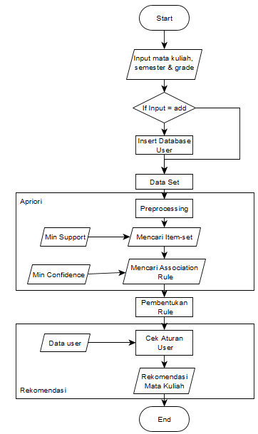

Gambar 2. Alur kerja penerapan metode apriori

Tampilan awal yang disediakan adalah *user* meng-*input* *data* berupa mata kuliah, grade serta semester yang sudah diambil sebelumnya. Bertujuan ketika proses rekomendasi, mata kuliah yang sudah diambil tidak ditampilkan kembali. Jika *user* sudah memiliki *data set,* maka dapat memproses rekomendasi. Pada proses apriori, data yang digunakan berupa data mata kuliah, grade, serta semester yang diambil dari *database*. Dari data tersebut kemudian dicari tiap iterasinya sesuai dengan frekuensi yang ditentukan sebelumnya pada *min-support,* dan membuang item yang kurang dari *min-support*. Selanjutnya mencari aturan asosiasi yang didapat berdasarkan *item-set*, dari hasil akhir *item-set* dan telah di-asosiasi kemudian dicari berdasarkan nilai *min* *confidence* yang ditentukan sebelumnya.

Proses terakhir yaitu menentukan rekomendasi mata kuliah berdasarkan dari hasil akhir proses apriori. Selanjutnya diperiksa kembali dengan data *user*, untuk seleksi mata kuliah yang sudah diambil tidak direkomendasikan kembali. Proses rekomendasi dilakukan pada saat pembentukan rule sudah didapat dan menyaring kembali dengan data dari user yang sudah dicapai sebelumnya. Jika mata kuliah yang sudah dicapai maka tidak akan direkomendasikan kembali pada sistem. Mata kuliah yang telah dicapai oleh user selanjutnya masuk ke dalam aturan. Misal seorang mahasiswa telah mengambil mata kuliah A dan B, maka user akan mendapatkan rekomendasi mata kuliah C. Sistem rekomendasi ini membaca kebiasaan mahasiswa dalam mengambil mata kuliah persemesternya.

## Dataset

Tahap ini merupakan tahap untuk mempersiapkan data sebelum diproses kedalam algoritme, dan preprocessing untuk menghilangkan noise serta mereduksi ukuran data agar lebih sesuai dengan kebutuhan sistem. Tabel 2 menyajikan cuplikan data asli yang menjadi masukan pada penelitian ini. Seluruh data asli atau data masukan disimpan dalam pangkalan data MySQL seperti terlihat pada Gambar 3.

Tabel 2. Cuplikan data asli

|  |  |  |  |
| --- | --- | --- | --- |
| **NIM** | **Kode** | **Grade** | **Semester** |
| 1511501254 | KP161 | A | 2 |
| 1511501254 | MI028 | A | 2 |
| 1511501254 | MI070 | A- | 2 |
| 1511500868 | MI028 | A | 2 |
| 1511500868 | MI070 | B- | 2 |
| …. | …. | ….. | …. |

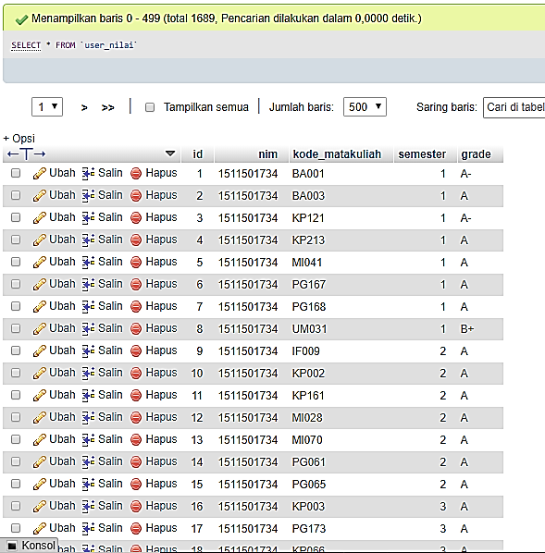

Gambar 3. Penyimpanan dataset di pangkalan data MySQL

Data mentah yang digunakan pada penelitian ini sebanyak 1689 data. Dari data mentah yang didapat, selanjutnya dilakukan pengolahan data awal terlebih dahulu. Hal ini bertujuan untuk mengelompokan data berdasarkan persemesternya dan menjadikan kode serta grade menjadi sebuah item. Tabel 3 menyajikan contoh dataset yang telah diolah dan siap diproses.

Tabel 3. Contoh Dataset yang sudah diolah

|  |  |
| --- | --- |
| **NIM** | **ITEM** |
| N001 | KP011.A, KP342.A, KP371.A, KP369.A, MI073.B+, MI113.A, PG119.A |
| N002 | KS001.A, KP011.A, KP047.A, KP342.A, KP369.A, KP371.A, MI073.A |
| N003 | UM031.A, KP011.A, KP047.A, KP164.A-, KP342.A, KP369.A, KP371.A |
| N004 | KP011.A, KP047.A, KP342.A, KP369.A, KP371.B+, MI073.B+, MI113.B |
| N005 | KP342.A, KP371.B, KP369.B, KP011.B+, UM013.A |
| …. | .... |

# HASIL DAN PEMBAHASAN

## Prototipe Sistem Rekomendasi

Penelitian ini menghasilkan sebuah prototipe sistem rekomendasi mata kuliah menggunakan algoritme apriori. Sistem rekomendasi dibangun berbasis web menggunakan teknologi berlisensi terbuka yaitu PHP dan MySQL. Pada tampilan awal, pengguna akan diminta melakukan login ke sistem menggunakan username dan password yang telah terdaftar. Setelah melakukan login, terdapat dua menu utama yaitu menu “Data Set” untuk pengaturan data yang digunakan dalam proses rekomendasi, dan menu “Recommendation Process” yang digunakan untuk menghasilkan rekomendasi mata kuliah. Gambar 4 menampilkan menu pengaturan data set yang hanya dapat dilakukan oleh pengguna level admin.

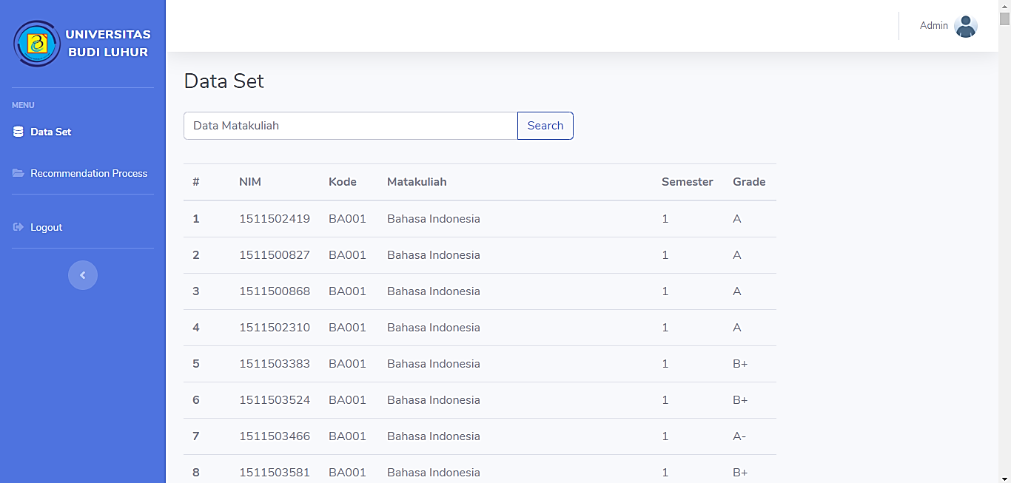

Gambar 4. Menu pengaturan data set

Gambar 5 menyajikan proses rekomendasi mata kuliah yang dilakukan oleh pengguna. Rekomendasi mata kuliah diperoleh dengan terlebih dahulu mengisi nilai minimun confidence, minimum support dan semester keberapa. Setelah ditekan tombol “Submit” maka sistem akan menampilkan daftar mata kuliah yang direkomendasikan untuk diambil oleh mahasiswa.

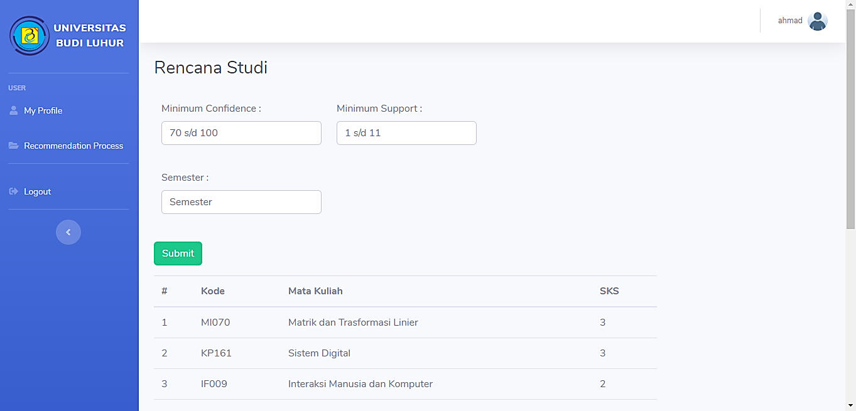

Gambar 5. Proses rekomendasi mata kuliah

## Pengujian Algoritme Apriori

Pada tahap ini peneliti menganalisa dan mengelompokan data berdasarkan semesternya untuk mempermudah dalam proses rekomendasi. Tahap ini pengujian ini bertujuan untuk mengetahui akurasi hasil rekomendasi mata kuliah yang telah dihasilkan oleh sistem.

Peneliti membuat tabel pengujian data yang diambil dari sampel 5 NIM berbeda, dan setiap NIM diuji sebanyak 3 kali untuk mengukur tingkat akurasi hasil rekomendasi. Setiap NIM diuji dengan 3 (tiga) skenario yaitu (1) data masukan adalah mata kuliah yang telah diambil di semester 1 dan 2 untuk merekomendasikan mata kuliah semester 3, (2) data masukan semester 1, 2 dan 3 untuk merekomendasikan mata kuliah semester 4, dan (3) data masukan semester 1, 2, 3, dan 4 untuk menghasilkan rekomendasi mata kuliah semester 5.

Nilai akurasi untuk setiap pengujian dihitung dengan memperbandingkan mata kuliah hasil rekomendasi sistem dengan mata kuliah yang sebenarnya (telah diambil oleh mahasiswa). Pengujian pada penelitian ini digunakan min confidence = 80%, dan min support = 7. Persamaan (3) digunakan untuk menghitung akurasi setiap pengujian, sementara itu untuk menghitung nilai rata-rata dari keseluruhan pengujian, digunakan Persamaan (4).

$$Akurasi= \frac{\sum{ kesamaan data rekomendasi dengan data asli}}{\sum{data rekomendasi} } X 100\% (3)$$

$$Ratarata Akurasi= \frac{\sum{nilai akurasi} }{\sum{banyaknya kondisi akurasi}}×100\% (4)$$

Tabel 4. Hasil pengujian akurasi sistem rekomendasi

|  |  |  |  |  |  |
| --- | --- | --- | --- | --- | --- |
| NIM | Data Masukan | Rekomendasi untuk Semester | Mata kuliah  Sebenarnya | Mata kuliah Rekomendasi | Akurasi (%) |
| N001 | 1, 2 | 3 | {KP003, KP047, KP066, KP130, MI031, PG066, PG173, UM019, UM046} | {PG173, KP066, PG066, KP003, UM019, UM021, MI031, UM046, KP130} | 88,89 |
| N001 | 1,2,3 | 4 | {KP011, KP342,KP369, KP371, MI073, MI113,PG119, UM013,  UM016, UM021} | {UM013, KP369, KP011, PG119,UM038, KP371,  MI073, KP342,UM016} | 88,89 |
| N001 | 1,2,3,4 | 5 | {KP043, KP045, KP181,KP225, KP229, KP343, KP370, KP372, UM038} | {KP229, KP343, KP045, KP043, KP181, PG181, PG176, KP225, KS001, PG175} | 60,00 |
| N002 | 1,2 | 3 | {KP003, KP047,MI031, KP066,  KP130, UM021,UM019, UM046,PG066, PG173} | {PG173, KP066,PG066, KP003,UM019, UM021,MI031, UM046,KP130} | 100 |
| N002 | 1,2,3 | 4 | {KP342, KP371,KP369, KP011,  UM013, MI057,MI073,UM016,  MI113, UM038} | {UM013, KP369,KP011, PG119,  UM038, KP371,MI073, KP342,  UM016} | 88,89 |
| N002 | 1,2,3,4 | 5 | {KP343,KP043,KP045,PG119,  KP372,KP370,KP164,KP229,  KP376} | {KP229,KP343,KP045,KP043,  KP181,PG181,PG176,KP225,  KS001, PG175} | 40,00 |
| N003 | 1,2 | 3 | {KP003,PG173,KP066,KP130,  MI031,KP047,UM046,PG066,  MI073,UM016} | {PG173,KP066,PG066,KP003,  UM019,UM021,MI031,UM046,  KP130} | 66,67 |
| N003 | 1,2,3 | 4 | {BA013,KP342,MI057,KP011,  KP371,KP369,MI113,PG119,  KP215} | {UM013,KP369,KP011,PG119,  UM038,KP371,KP342} | 71,42 |
| N003 | 1,2,3,4 | 5 | {KP343,KP043,KP045,KP164,  KP181,PG181,PG176,PG175,  UM013} | {KP229,KP343,KP045,KP043,  KP181,PG181,PG176,KP225,  KS001,PG175} | 70,00 |
| N004 | 1,2 | 3 | {KP003,KP047,KP066,KP130,  MI031,PG066,PG173,UM019,  UM021,UM046} | {PG173,KP066,PG066,KP003 ,  UM019 ,UM021 ,MI031 ,UM046,KP130} | 100 |
| N004 | 1,2,3 | 4 | {KP011,KP342,KP369,KP371,  MI073,MI113,PG119,UM013,  UM016,UM038} | {UM013,KP369,KP011,PG119,  UM038,KP371,MI073,KP342,  UM016} | 100 |
| N004 | 1,2,3,4 | 5 | {KP043,KP045,KP164,KP181,  KP225,KP229,KP343,PG175,  PG181} | {KP229,KP343,KP045,KP043,  KP181,PG181,PG176,KP225,  KS001,PG175} | 80,00 |
| N005 | 1,2 | 3 | {KP003,KP066,KP130,KP047,  UM021,UM019,UM046,PG066,  PG173} | {PG173,KP066, PG066, KP003, UM019,UM021,  MI031 ,UM046,KP130} | 88,89 |
| N005 | 1,2,3 | 4 | {KP342,KP371,KP369,KP011,  UM013,MI057,MI073,UM016,  MI113,UM038} | {UM013,KP369,KP011,PG119,  UM038,KP371,MI073,KP342,  UM016} | 88,89 |
| N005 | 1,2,3,4 | 5 | {KP343,KP045,PG119,KP229,  KP043,PG176,KP164,PG181,  PG175} | {KP229,KP343,KP045,KP043,  KP181,PG181,PG176,KP225,  KS001,PG175} | 70,00 |
| **Rata - rata** | | | | | **80,16** |

Tabel 4 menyajikan hasil pengujian nilai akurasi yang dilakukan terhadap sistem rekomendasi. Dari data yang telah diuji, menghasilkan nilai rata-rata akurasi keseluruhan sistem sebesar 80,16%. Sementara itu, jika dilihat dari hasil pengujian untuk setiap skenario, ternyata pengujian dengan data masukan yang lebih sedikit memiliki rata-rata akurasi yang lebih tinggi. Nilai akurasi menurun seiring banyaknya data masukan. Hasil pengujian membuktikan bahwa sistem rekomendasi mata kuliah dapat membantu dalam menentukan mata kuliah yang harus diambil mahasiswa untuk suatu semester. Dari data aturan asosiasi yang dihasilkan terdapat mata kuliah wajib dan pilihan tertentu yang diambil mahasiswa.

# KESIMPULAN

Setelah membahas dan mengkaji latar belakang dibangunnya pada sistem rekomendasi mata kuliah ini pada pengisian rencana studi, maka penulis dapat manarik kesimpulan sebagai berikut:

1. Algoritma Apriori dapat digunakan untuk menyelesaikan masalah perekomendasian mata kuliah pada pengisisan rencana studi (KRS). Aturan asosiasi yang dihasilkan algoritma ini berupa mata kuliah wajib dan mata kuliah pilihan yang telah diambil mahasiswa.
2. Pada proses pembentukan rule, semakin kecil nilai confidence, maka jumlah rule yang dihasilkan akan semakin banyak.
3. Sistem mampu menampilkan korelasi satu item dan item lainnya dengan memenuhi nilai minimum *support* dan minimum *confidence* yang diinginkan.
4. Sistem dapat menyajikan rekomendasi mata kuliah dengan nilai akurasi sebesar 80,16%.

# REFERENSI

[1] BAAK, “Pengisian KRS Online Semester Genap 2015/2016,” *baak.budiluhur.ac.id*, 2015. [Online]. Available: http://baak.budiluhur.ac.id/2015/11/pengisian-krs-online-semester-genap-20152016/.

[2] A. F. Fajri, “Implementasi Algoritma Apriori Dalam Menentukan Program Studi Yang Diambil Mahasiswa,” *J. Iptek Terap.*, vol. 10, no. 2, pp. 81–85, 2016.

[3] A. Solichin, “Comparison of Decision Tree , Naïve Bayes and K- Nearest Neighbors for Predicting Thesis Graduation,” in *The 6th International Conference on Electrical Engineering, Computer Science and Informatics (EECSI 2019)*, 2019.

[4] S. Lorena, W. Zarman, and I. Hamidah, “Analisis Dan Penerapan Algoritma C4.5 Dalam Data Mining Untuk Memprediksi Masa Studi Mahasiswa Berdasarkan Data Nilai Akademik,” *Pros. Semin. Nas. Apl. Sains dan Teknol.*, no. November, pp. 263–272, 2014.

[5] A. G. Novianti and D. Prasetyo, “Penerapan algoritma k-nearest neighbor (k-nn) untuk prediksi waktu kelulusan mahasiswa,” in *Seminar Nasional APTIKOM*, 2017, pp. 108–113.

[6] S. Salmu and A. Solichin, “Prediksi Tingkat Kelulusan Mahasiswa Tepat Waktu Menggunakan Naïve Bayes : Studi Kasus UIN Syarif Hidayatullah Jakarta,” in *Seminar Nasional Multidisiplin Ilmu (SENMI) 2017*, 2017, pp. 701–709.

[7] M. Ridwan, H. Suyono, and M. Sarosa, “Penerapan Data Mining Untuk Evaluasi Kinerja Akademik Mahasiswa Menggunakan Algoritma Naive Bayes Classifier,” *Eeccis*, vol. 7, no. 1, pp. 59–64, 2013.

[8] F. Yunita, “Penerapan Data Mining Menggunkan Algoritma K-Means Clustring Pada Penerimaan Mahasiswa Baru (Studi Kasus : Universitas Islam Indragiri),” *J. Sist.*, vol. 7, no. 3, pp. 238–249, 2018.

[9] R. N. Afifuddin and D. Nurjanah, “Sistem Rekomendasi Pemilihan Mata kuliah Peminatan Menggunakan Algoritma K-means dan Apriori (Studi Kasus: Jurusan S1 Teknik Informatika Fakultas Informatika),” *E-Proceeding Eng.*, vol. 6, no. 1, pp. 2359–2367, 2019.

[10] Sukamto, A. Fitriansyah, and R. P. Pratama, “Sistem Pendukung Keputusan Penentuan Matakuliah Pilihan Menggunakan Metode TOPSIS (Studi Kasus : Prodi S1 Sistem Informasi FMIPA Universitas Riau ),” *J. Teknol. Inf. Komun. Digit. Zo.*, vol. 11, no. 1, pp. 43–58, 2020.

[11] L. Costaner, “Sistem Pengambilan Keputusan Mata Kuliah Yang Diminati Mahasiswa (Studi Kasus: Prodi Sistem Informasi Fakultas Teknik Dan Ilmu Komputer – UNISI),” *J. Sist.*, vol. 4, no. 3, pp. 35–43, 2015.

[12] B. I. Saputra and I. Sumadikarta, “Sistem Pendukung Keputusan Pemilihan Matakuliah untuk Penyusunan Formulir Rencana Studi (Studi Kasus: Kampus A Universitas Satya Negara Indonesia Program Studi Teknik Informatika),” *J. Ilm. Fak. Tek. LIMIT’S*, vol. 12, no. 1, pp. 27–44, 2016.

[13] M. D. Irawan, “Sistem Pendukung Keputusan Menentukan Matakuliah Pilihan pada Kurikulum Berbasis KKNI Menggunakan Metode Fuzzy Sugeno,” *J. Media Infotama*, vol. 13, no. 1, pp. 27–35, 2017.

[14] A. Z. Rakhman, H. N. Wulandari, G. Maheswara, and S. Kusumadewi, “Fuzzy Inference System dengan Metode Tsukamoto sebagai Pemberi Saran Pemilihan Konsentrasi (Studi Kasus: Jurusan Teknik Informatika UII),” in *Seminar Nasional Aplikasi Teknologi Informasi (SNATI) 2012*, 2012, pp. 15–16.

[15] A. R. Khoerullah, D. Nurjanah, and A. Romadhony, “Sistem Rekomendasi Mata Kuliah Pilihan Menggunakan Association Rule dan Ant Colony Optimization ( Studi Kasus Mata Kuliah di Jurusan Teknik Informatika Universitas Telkom ),” *E-Proceeding Eng.*, vol. 6, no. 2, pp. 9597–9617, 2019.

[16] R. H. M. Amin and D. Nurjanah, “Sistem Rekomendasi Mata Kuliah Berbasis Ontologi Mata Kuliah dan User Model,” *E-Proceeding Eng.*, vol. 6, no. 2, pp. 9585–9596, 2019.

[17] I. Taufik, Y. A. Gerhana, A. I. Ramdani, and M. Irfan, “Implementation K-nearest neighbour for student expertise recommendation system,” in *4th Annual Applied Science and Engineering Conference*, 2019, pp. 1–5.

[18] A. A. G. P. Ajiwerdhi, M. W. A. Kesiman, and I. M. A. Wirawan, “Pengembangan sistem pendukung keputusan berbasis mobile untuk pengisian Kartu Rencana Studi dengan Fuzzy Multi-Attribute Decision Making (FMADM) metode Simple Additive Weighting (SAW) di Jurusan Pendidikan Teknik Informatika Universitas Pendidikan Ganesha,” *J. Pendidik. Tek. Inform.*, vol. 1, no. 2, pp. 153–165, 2012.

[19] A. P. Fadillah, “Penerapan Metode CRISP-DM untuk Prediksi Kelulusan Studi Mahasiswa Menempuh Mata Kuliah (Studi Kasus Universitas XYZ),” *J. Tek. Inform. dan Sist. Inf.*, vol. 1, no. 3, pp. 260–269, 2015.

[20] A. Eko and M. R. Ratih, “PENGGUNAAN ALGORITMA FP-GROWTH UNTUK MENEMUKAN ATURAN ASOSIASI PADA DATA TRANSAKSI PENJUALAN OBAT DI APOTEK ( Studi Kasus : APOTEK UAD ),” *J. Sarj. Tek. Inform.*, vol. 2, pp. 130–139, 2014.

[21] S. Kurniawan, W. Gata, and H. Wiyana, “Analisis Algoritma Fp-Growth Untuk Rekomendasi Produk Pada Data Retail Penjualan Produk Kosmetik ( Studi Kasus : Mt Shop Kelapa Gading ),” pp. 61–69, 2018.

[22] J. Han and M. Kamber, *Data Mining: Concepts and Techniques*, 2nd editio. Elsevier, 2006.